Sistemas Operativos II
Práctica 3 — Informe 2
Solución con mutex y variables de condición
del problema del productor-consumidor
Yago Regueira y Rodrigo Ribademar
Grado en Ingeniería Informática — USC

1. Introducción
En este informe se presenta la solución al problema de las carreras críticas identificadas en el Informe 1, utilizando mutex (pthread_mutex_t) y variables de condición (pthread_cond_t) en lugar de los semáforos con nombre empleados en la Práctica 2.
El objetivo es comprobar que esta solución elimina por completo las inconsistencias en la variable count, permite que el buffer se llene y vacíe correctamente según la velocidad de cada hilo la cual va variando, y garantiza que las sumas del productor y del consumidor coincidan al finalizar la ejecución.

2. Compilación y ejecución
El programa se compila con gcc:
gcc mutex_cons_prod.c -o mutex_cons_prod
Para ejecutarlo:
./mutex_cons_prod
Se utliza el mismo fichero que en el informe 1 de esta práctica.

3. Diseño de la solución

3.1. Mutex y variables de condición vs semáforos
En la Práctica 2 se utilizaban tres semáforos con nombre (vacias, llenas, mutex) creados con sem_open y sincronizando las esperas con sem_wait/sem_post. Estos semáforos se mantenían en /los archivos de nuestro Sistema Operativo por lo que era necesario llamar a sem_unlink al inicio del programa para limpiar posibles residuos de ejecuciones anteriores.
En esta solución se sustituyen por un pthread_mutex_t y dos pthread_cond_t, inicializados con PTHREAD_MUTEX_INITIALIZER y PTHREAD_COND_INITIALIZER. Al ser variables locales al proceso que viven en su espacio de memoria y por tanto desaparecen automáticamente cuando el programa termina.

3.2. Patrón de sincronización
El patrón utilizado dentro de la región crítica es:
1. pthread_mutex_lock
2. while(condición) pthread_cond_wait
3. operar sobre el buffer
4. pthread_cond_signal
5. pthread_mutex_unlock.
Es crítico usar espera activa para que el hilo no se despierte hasta que se deje de cumplir la condición.
La variable de condición no_lleno la utiliza el productor para esperar cuando el buffer está lleno (count == N), y la señaliza el consumidor tras extraer un elemento. La variable no_vacio funciona de forma inversa: la espera el consumidor cuando count == 0 y la señaliza el productor tras insertar.

3.3. Control de velocidades
Las llamadas a sleep() se realizan de la misma manera que en la Práctica 2 lo único que cambia es que en las iteraciones 60-79, ambos duermen un tiempo aleatorio entre 0 y 3 segundos.

3.4. Funciones principales
Las funciones produce_item, insert_item, remove_item y consume_item mantienen la misma lógica que en el Informe 1. La diferencia clave es que insert_item y remove_item ya no contienen sleep() entre la lectura y la escritura de count, ya que el mutex protege toda la operación. La actualización de count se realiza directamente con count++ y count-- dentro de la sección protegida.

4. Resultados
En esta sección se presentan las evidencias obtenidas de la ejecución del programa, organizadas según las tres fases de velocidad.

4.1. Iteraciones 0-29 (buffer se llena)
Durante las primeras 10 iteraciones del productor, el consumidor aún no ha extraído ningún elemento (está frenado por su sleep(1)). El productor llena el buffer de la posición 0 a la 9, momento en que count alcanza N=10 y pthread_cond_wait(&no_lleno, &mutex) lo bloquea. A partir de ahí se establece un patrón característico: el consumidor extrae un elemento, señaliza no_lleno, el productor inserta uno nuevo y señaliza no_vacio, y el ciclo se repite con count oscilando entre 9 y 10.

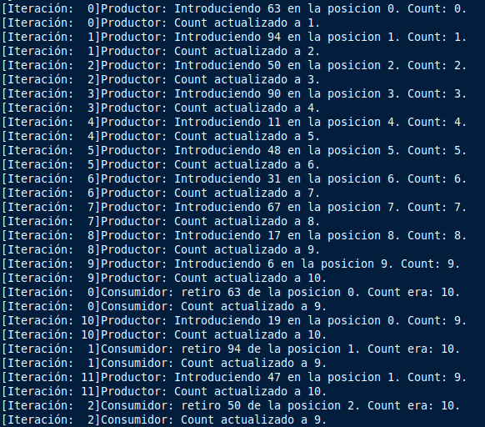
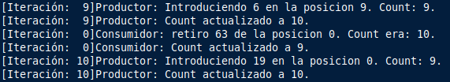

Figura 1: Primeras iteraciones mostrando como se llena el buffer.

4.2. Iteraciones 30-59 (buffer se vacía)
Cuando el consumidor alcanza la iteración 30, deja de ejecutar sleep(1) y consume a velocidad máxima (Figura 2). El consumidor vacía rápidamente el buffer: count desciende desde 10 hasta 0. Una vez vacío, se establece el patrón inverso: cada vez que el productor inserta un entero (count sube a 1), el consumidor lo extrae inmediatamente (count vuelve a 0). El productor aunque no está bloqueado, no tiene tiempo de introducir en el búffer al estar en fase lenta.
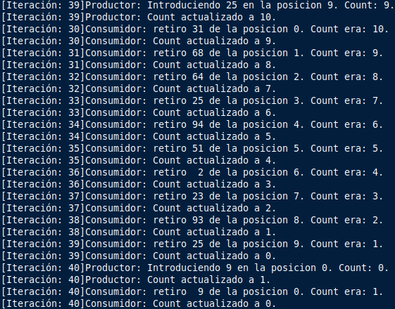

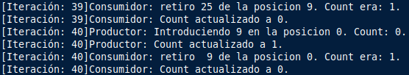
Figura 2: Iteraciones mostrando como se vacía el buffer. Dispares al principio pero se igualan.

4.3. Iteraciones 60-79 (aleatorio)
En las últimas 20 iteraciones, ambos hilos esperan tiempos aleatorios entre 0 y 3 segundos. Las iteraciones se intercalan de forma impredecible: en ocasiones el productor inserta varios elementos seguidos antes de que el consumidor actúe, y en otras ocurre lo contrario. (Figura 3)
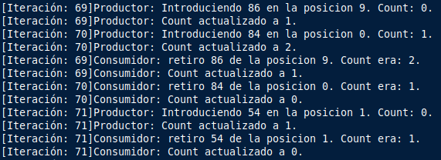
Figura 3: Iteraciones aleatorias intercalando productor y consumidor

4.4. Sumas finales
Al finalizar las 80 iteraciones, ambos hilos imprimen su suma (Figura 4). Los resultados son idénticos, confirmando asi que el mutex y las variables de condición eliminan por completo las inconsistencias observadas en el Informe 1.

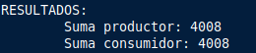
Figura 4: Resultados de la suma

5. Conclusiones
La solución con pthread_mutex_t y pthread_cond_t resuelve completamente el problema de las carreras críticas del Informe 1.
Las tres fases de velocidad demuestran que el mecanismo de sincronización funciona correctamente tanto cuando el buffer se llena, como cuando se vacía, como en condiciones aleatorias. Las sumas las cuales coninciden confirman que ningún dato se perdió ni se duplicó.

